Karta zgłoszenia na konkurs kulinarny dla Seniorów

„Więcej życia w życiu. Tradycje kulinarne Seniorów”
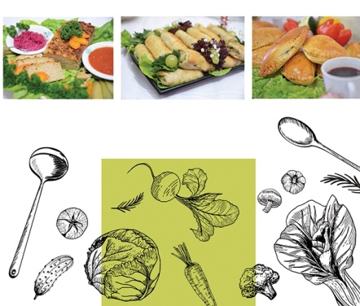
17 października 2019 r.

- Imię i nazwisko uczestnika ………………………..
- Adres, nr tel. ……………………………………….
………………………………………………………….
- Rok urodzenia ……………………………………
- Kategoria wykonawcza (wybraną podkreślić):

  - potrawy pochodzenia zwierzęcego i roślinnego (dania główne, zupy, przystawki)
  - ciasta i desery
  - sałatki i surówki
  - napój bezalkoholowy lub alkoholowy,

5. Nazwa potrawy: ……………………………………
6. Przepis/recepturę przygotowanej potrawy należy załączyć w wersji maszynopisu na oddzielnej kartce zawierającej nazwę potrawy i dane jej autora oraz krótki opis historii, legendy związanej z daną potrawą. Uwaga! Brak receptury spowoduje wykluczenie potrawy z konkursu.

Podpis uczestnika………………………………….
Data i miejscowość ………………………………..
Wyrażam zgodę na przetwarzanie moich danych osobowych przez administratora danych tj. Gminny Ośrodek Kultury, Sportu i Rekreacji w Goworowie reprezentowany przez Dyrektor z siedzibą w Goworowie, pod adresem: ul. Szkolna 16a,07-440 Goworowo, w związku z udziałem w konkursie „Więcej życia w życiu, czyli tradycje kulinarne seniorów”.
Wyrażam zgodę na nieodpłatne prawa wielokrotnego wykorzystywania zdjęć z wizerunkiem. Zgoda obejmuje wykorzystanie, utrwalanie, obróbkę i powielanie wykonanych zdjęć i filmów za pośrednictwem dowolnego medium, wyłącznie w celu informacji i promocji projektu pn. „Więcej życia w życiu. Tradycje kulinarne seniorów”. Oświadczam, że mam świadomość, iż podanie danych jest dobrowolne, oraz że zgoda może być cofnięta w każdym czasie. Zapoznałem(-am) się z treścią klauzuli informacyjnej, w tym z informacją o celu i sposobach przetwarzania danych osobowych oraz prawie dostępu do treści swoich danych i prawie ich poprawiania.

Data, podpis uczestnika …………………..………………………………………..

